VẬN DỤNG CÁC CÔNG CỤ TRỰC TUYẾN VÀO PHƯƠNG PHÁP SỬA LỖI TỪ BẠN HỌC VÀO DẠY TIẾNG ANH TẠI TRƯỜNG CAO ĐẲNG
LÝ TỰ TRỌNG THÀNH PHỐ HỒ CHÍ MINH
UTILIZING E-PEER FEEDBACK INTO TEACHING AT LY TU TRONG COLLEGE OF HO CHI MINH CITY

Keywords: |  | TÓM TẮT:
E-peer feedback, teaching methodology, application, rationale, Industrial Revolution 4. |  | Bài nghiên cứu này tập trung chủ yếu vào việc ứng dụng phương pháp sửa lỗi bạn cùng lớp qua mạng hay còn gọi là phản hồi từ bạn học trực tuyến vào việc dạy và học tiếng Anh tại trường Cao đẳng Lý Tự Trọng Thành phố Hồ Chí Minh. Đã có rất nhiều nghiên cứu và bài viết về phương pháp dạy học này chứng minh tính hiệu quả và mang lại nhiều thành công đáng kể. Tuy nhiên, phương pháp này chưa được giảng viên tại trường sử dụng phổ biến hoặc hầu như chưa biết mà chỉ dừng lại ở phương pháp làm việc theo cặp, theo nhóm, chủ yếu trên lớp mà chưa tận dụng tốt các chức năng nổi bật của Internet cũng như các ứng dụng, trang web của nó như Facebook, Email, Zalo, Word, Google Docs, Blog và Padlet. Trước tình hình đó, tôi muốn nghiên cứu và đưa phương pháp dạy học này vào thực nghiệm để vừa phân tích lợi ích của nó, vừa đưa ra cơ sở lý luận và đề xuất một phương pháp dạy học mới với mong muốn giáo viên vận dụng có hiệu quả vào công tác giảng dạy của mình. Ngoài ra, phương pháp sửa lỗi bạn cùng lớp qua mạng này được hướng tới là sẽ áp dụng cho các chuyên ngành, môn học khác để thực hiện mong muốn điều chỉnh phương pháp dạy và học trong cuộc Cách mạng Công nghiệp 4 này.  ABSTRACT:  This study focuses mainly on applying E-peer feedback or online peer feedback into teaching and learning English at Ly Tu Trong College Ho Chi Minh city. There have been so many researches and articles about this teaching method which prove its effectiveness and give considerable success. However, it has not been popularized among teachers to apply, but only in the style and form of pair work or group work, mainly in classroom without making use well of the prominent functions of Internet as well its applications and sites such as Facebook, Email, Zalo, Word, Google Docs, Blogs and Padlet. In this light, I would like to research and bring this teaching method into light to both analyze its benefits and make rationale and pose a new teaching method with the hope for teachers to apply effectively into their teaching. Furthermore, this E-peer feedback is supposed to apply for other majors and subjects so as to to fulfill the ambition of adjusting teaching and learning methodology in this Industrial Revolution 4.
Từ khóa:
Sửa lỗi bạn cùng lớp qua mạng, phương pháp giảng dạy, ứng dụng, cơ sở lý luận, Cách mạng công nghiệp 4.0.

1. Mở bài:
Có thể thấy rõ, cuộc cách mạng công nghiệp 4.0 đã tác động mạnh mẽ đến việc dạy và học ngoại ngữ nhờ những tiến bộ của công nghệ đa phương tiện, giúp đa dạng hóa và nâng cao hiệu quả truyền thụ kiến thức, kỹ năng ngoại ngữ thông qua ứng dụng các thành tựu của công nghệ thông tin. Tiến bộ công nghệ luôn đi cùng với việc giảng dạy ngôn ngữ, cung cấp cho giáo viên các thiết bị công nghệ cho các lớp học dạy tiếng Anh, làm cho nội dung bài học trở nên ý nghĩa và thú vị hơn. Giáo viên nên tận dụng triệt để các nguồn có sẵn trên Internet. Điều này có thể được thực hiện hoàn toàn dễ dàng, ngày nay với sự ra đời và phát triển mạnh mẽ của kỹ thuật công nghệ, người học hoàn toàn có khả năng tiếp cận Internet và các thiết bị kỹ thuật số thông minh như điện thoại di động, iPad, hay máy tính bảng để dễ dàng học trực tuyến hơn. Ngoài việc học trên lớp, người học với các thiết bị công nghệ có thể học bất cứ điều gì họ quan tâm từ Internet. Ví dụ, nếu họ muốn luyện nói tiếng Anh nhưng không thể gặp mặt trực tiếp vì khoảng cách xa, họ có thể gọi điện cho đối tác hay bạn bè của mình để nói chuyện về các chủ đề khác nhau mà họ quan tâm. Hay trong các lớp học nói tiếng Anh, một số học sinh không tự tin nói trước lớp vì sợ mắc lỗi hoặc cảm thấy xấu hổ trước lời nhận xét của giáo viên hoặc bạn cùng lớp có thể quay video clip và gửi sản phẩm của mình cho giáo viên. Giờ đây sinh viên không chỉ tham dự lớp trực tiếp tại trường nghe bài giảng, mà các em còn có thể sử dụng các nền tảng Internet để phát triển kỹ năng cũng như kiến thức của mình. Dựa vào lẽ đó, một trong những phương pháp hay nhất mà đã có khá nhiều các nhà nghiên cứu áp dụng thành công trong các thực nghiệm của mình để tìm ra hiệu quả của nó đối với việc giảng dạy, đặc biệt là giảng dạy ngôn ngữ tiếng Anh mà đem lại những lợi ích vô cùng thiết thực cho cả sinh viên lẫn giáo viên đó chính là sửa lỗi từ bạn học được áp dụng trên các nền tảng Internet và các ứng dụng công nghệ cao. Có thể nhiều thầy cô đã áp dụng, nhưng chỉ ở mức độ cho làm theo nhóm hoặc làm theo cặp, và vẫn chưa được áp dụng sâu sắc ở mức đại trà cũng như chưa được áp dụng công nghệ thông tin hiệu quả, và vẫn chưa có cơ sở lý luận chính thống cho việc áp dụng phương pháp này vào giảng dạy tại trường. Từ lẽ đó, trong bài nghiên cứu này, tôi muốn (a) nhắc lại những lợi ích thiết thực nhất mà phương pháp này có thể mang lại, (b) đề xuất ra những cách thực hiện, và (c) nêu ví dụ những ứng dụng hữu ích có thể áp dụng cho phương pháp này.
1.1. Lợi ích của phương pháp sửa lỗi từ bạn học:
Phương pháp này thỏa mãn được xu hướng và quan điểm lấy người học làm trung tâm hiện nay đang được áp dụng phổ biến và đánh giá cao trong việc giúp người học tự tiếp thu kiến thức hiệu quả. Dạy học không còn là quá trình truyền thụ, chuyển giao kiến thức mà phải là một quá trình tổ chức, định hướng giúp người học từng bước có năng lực tư duy và năng lực hành động nhằm sở hữu được các giá trị tinh thần, các hiểu biết, các kỹ năng, các giá trị văn hóa (Thượng Trí, 2023);.Theo quan điểm của tác giả Trần Đắc Quang (2022) từ trang báo Công dân và Khuyến học, điều đặc biệt của quan điểm giáo dục lấy học sinh làm trung tâm là khi giao nhiệm vụ học tập cho các em, thầy cô phải quan tâm đến cảm xúc, hứng thú của học trò với nhiệm vụ đó. Cũng theo Tiến sĩ Nguyễn Phùng Tám, giảng viên Khoa Sư phạm, Trường Đại học Giáo dục, Đại học Quốc gia Hà Nội, đến nay, người ta nhấn mạnh hơn đến việc lấy hoạt động học tập làm trung tâm chứ không phải là hoạt động dạy học làm trung tâm. Điều này dẫn đến việc giáo viên phải tổ chức được nhiều hoạt động học tập tạo hứng thú cho học trò càng nhiều càng tốt, chứ không phải giáo viên chỉ thuyết trình, truyền thụ kiến thức một chiều. “Trước đây, khi lấy giáo viên và việc dạy học là trung tâm thì giáo viên chỉ thuyết trình, giải quyết được vấn đề kiến thức cơ bản để chạy đua với thời gian trong 45 phút của tiết học. Do đó sinh viên còn quen với việc học tập thụ động, lấy GV làm trung tâm, thiếu tự tin vào năng lực của bản thân trong việc lựa chọn các nhiệm vụ học tập như thiết lập mục tiêu học tập, tự sửa lỗi, tự đánh giá tiến độ học tập…(Thu Hạnh, 2021). Còn bây giờ, trong bối cảnh bùng nổ công nghệ thông tin, có thêm bao nhiêu tiết cho bài học nữa thì giáo viên cũng không đủ thời gian để truyền thụ. Như vậy thì người ta sẽ phải chuyển sang đào tạo cho người học năng lực làm việc và tiếp cận nguồn tư liệu", Tiến sĩ Nguyễn Phùng Tám so sánh. Ông cũng nhấn mạnh rằng, các giáo viên phải nắm được những phong cách học phổ biến của học sinh trong lớp để bàn giao nhiệm vụ học tập. Từ đó, học sinh sẽ rất hứng thú. Và khi các em làm việc đúng cách, đúng sở trường, đam mê của mình thì sản phẩm của nhiệm vụ đó sẽ sống động, đặc sắc và sáng tạo hơn.
Với phương pháp học mới này, sự ràng buộc đối với sinh viên được hạn chế đến mức thấp nhất, các em có được tự do sáng tạo, thể ý kiến, ý tưởng của riêng mình, mà không bị phụ thuộc thụ động vào thầy cô. Một ví dụ có thể thấy rõ nhất là vào đầu thiên niên kỷ thứ hai, việc thể hiện ý kiến của riêng mình đối với học sinh là không dễ dàng gì do cảm xúc tiêu cực từ việc sửa lỗi của giáo viên, học sinh sẽ có ít sự lựa chọn hơn và thường phải tuân theo các quy định của nhà trường và lắng nghe phản hồi của giáo viên. Có nghĩa lúc này giáo viên đóng vai trò là trung tâm, giáo viên nói đúng là học sinh bắt buộc phải làm theo, không thể làm trái, cho nên lúc đó các em gần như bị ràng buộc đối với sự sáng tạo, mà không thể tự do thể hiện ý tưởng của mình. Một số nhà nghiên cứu cũng đã cho thấy rõ là học sinh chỉ sao chép những gì giáo viên sửa đổi trong bài viết của họ mà không hiểu mục đích của việc sửa đổi. Xu hướng học sinh chỉ làm theo hướng dẫn của giáo viên đơn thuần là vì hầu hết học sinh tin rằng giáo viên có quyền lực tuyệt đối và họ cảm thấy rằng họ không có lựa chọn nào khác ngoài việc chấp nhận quyền hạn của giáo viên. Ức chế cảm xúc và sáng tạo có thể là một trong những yếu tố chính ảnh hưởng đến việc người học có thể học một ngôn ngữ tốt như thế nào. Do đó, ở chiều hướng ngược lại, nếu áp dụng thành công phương pháp sửa lỗi từ bạn học này trong việc giảng dạy, sinh viên sẽ có chiều hướng cảm thấy thoải mái và dễ chịu hơn khi họ nói chuyện và làm việc với nhau. Trong các nhóm nhỏ, trẻ em thấy dễ nói chuyện và suy nghĩ, đạt được phản hồi và hiểu biết, cũng như cảm thấy an toàn. Qủa thật, học sinh cần những khán giả gần bằng tuổi, cùng sở thích để lắng nghe và đánh giá bài làm của mình, đặc biệt là về ý tưởng, bởi các em ở cùng lứa tuổi sẽ thường có cùng hay tương tự ý tưởng như nhau, điều này tạo cơ hội cho các em dễ chia sẻ và hiểu nhau hơn, từ đó dễ tiếp thu kiến thức hơn.
Bên cạnh đó, cũng đã có nhiều tác giả chỉ ra rằng sinh viên trở nên có tính tự lập cao khi tự học hỏi lấy kiến thức cho riêng mình qua việc thảo luận với bạn học hoặc có thể gọi là dạy lẫn nhau mà cần rất ít hay gần như không cần hỗ trợ từ giáo viên thể hiện rõ tinh thần “học thầy không tày học bạn”. Chứ không phải như trên lớp lấy giáo viên là trung tâm khi mà phản hồi thường được đưa ra bởi giáo viên và kết quả là học sinh chỉ là người tiếp nhận thụ động vì giáo viên là người xác định tính đúng đắn của bài làm và câu trả lời của họ. Giáo viên chỉ nên là người hỗ trợ và chấm điểm cuối cùng để cho sinh viên cơ hội tự đánh giá và sửa lỗi bài làm cho nhau. Với kỹ thuật, giáo viên thay đổi vai trò của học sinh từ chỉ tiếp thu bị động sang trở thành những người tham gia chủ động tích cực. Lúc này các em không phải làm việc chỉ để làm hài lòng giáo viên nữa mà còn làm hài lòng chính bản thân và các bạn học cùng làm với mình. Phương pháp này giúp sinh viên tự lập hơn. Các em sẽ có quyền đưa ra các quyết định linh hoạt hơn và không mang tính ép buộc về việc liệu có nên áp dụng các gợi ý của bạn học hay không. Sự điều chỉnh của bạn bè phải là một phương pháp sư phạm hiện đại và dân chủ hơn liên quan đến tự chủ người học và lấy học sinh làm trung tâm, khiến học sinh cảm thấy tự do và độc lập hơn. Ngoài ra, môi trường học tập dân chủ nên được điều chỉnh phù hợp hơn, tôn trọng sự tự nguyện của học sinh.
Quả thật, có lẽ hiệu quả cao nhất của phương pháp sửa lỗi từ bạn học này là ở mức độ các em có thể chia sẻ và học hỏi từ nhau. Nhờ đọc lại, theo dõi, đánh giá và sửa lại bài làm của mình và của bạn bè không chỉ khơi dậy và thúc đẩy sự tư duy phản biện mà còn giúp các em có cơ hội xem lại bài làm của mình, có sự so sánh với bài làm của bạn. Đó chính là đôi bạn cùng giúp đỡ lẫn nhau, cả hai cùng dạy cho nhau và học được cách xem lại và so sánh với bài làm của mình. Việc tiếp thu ngôn ngữ là một hành động xã hội và học sinh học một ngôn ngữ hoặc kỹ năng là sự giúp đỡ của những người có kỹ năng khác. Vì vậy, các hoạt động như sửa lỗi hoặc nhận xét từ bạn bè sẽ giúp ích rất nhiều. Bằng việc đưa ra các nhận xét và đánh giá từ bài của bạn, trước đó các em cũng đã phải trải qua các quy trình tương tác với nội dung văn bản, xác định lỗi, suy ra và xác định các ý tưởng, so sánh chúng với các đề xuất thay thế và thực hiện các nhận xét của mình. Từ đó, các em cũng nói rõ suy nghĩ và hiểu biết của mình để xem xét chất lượng bài làm của bạn dựa trên các tiêu chí đánh bằng hiểu biết và ý tưởng của riêng mình. Khi làm như vậy, các em làm quen với tư duy phản biện và áp dụng những gì đã học được vào những đánh giá phản biện của mình. Các em cũng đã có thể áp dụng những kiến thức của mình, phát hiện và lọc ra những ý tưởng sai đồng thời đưa ra những ý tưởng và mở rộng kiến thức mới (Xu & Yu, 2018). Thay vì tiếp nhận kiến thức một cách thụ động, học sinh chủ động trong các hoạt động kiến tạo kiến thức và trở nên tự chủ trong quá trình học tập của chính mình, trong khi giáo viên chỉ đóng vai trò là người hỗ trợ. Hay nói cách khác, sau khi tìm kiếm, khám phá, đánh giá và phân tích bài làm của chính họ và của bạn học, các em đều học được những kiến thức mới và hiểu rõ hơn điểm mạnh của họ cũng như các mặt cần cải thiện. Ebadi & Rahimi (2018) cũng nêu lên ý kiến tương tự, từ việc xác định cả điểm mạnh và điểm yếu trong bài làm cũng như suy ngẫm về những ý tưởng cụ thể được đề xuất để tạo ra những tác phẩm tốt hơn, các em mở rộng và đào sâu suy nghĩ của chính mình. Sau khi phát triển tư duy phản biện dựa vào việc nhận xét và so sánh với bài làm của bạn, sinh viên có thể đưa ra quyết định về việc chấp nhận hay từ chối những sửa đổi trên bài làm. Nói theo cách khác, sửa lỗi cho bạn bè và đưa ra gợi ý những gợi ý cho họ cũng giúp các em nhìn thấy những vấn đề và điểm yếu tương tự trong bài viết của chính mình. Dựa trên cùng một chủ đề, học sinh sẽ có cơ hội đọc các dạng suy nghĩ và lập luận khác nhau. Ngoài ra, các em có thể tự đánh giá bài của mình thông qua việc đọc bài của bạn. Sau đó, có thể biết được mình đã tiến bộ đến mức nào để theo kịp tốc độ học tập của cả lớp.
1.2. Lợi ích của việc áp dụng tiến bộ công nghệ vào phương pháp sửa lỗi từ bạn học:
Có thể nói, ở thời đại này, nếu không có công nghệ được áp dụng trong các hoạt động dạy và học, việc học ngôn ngữ có khả năng trở nên nhàm chán và không hiệu quả. Nếu biết cách tận dụng tiện nghi công nghệ thích hợp, hiệu quả dạy và học có thể vượt xa mong đợi. Từ lẽ đó, các tiến bộ kỹ thuật công nghệ nên được tích hợp vào phương pháp sửa lỗi từ bạn học này để đạt được những thành công cao nhất và khai thác những lợi ích ưu việt nhất của nó.
Điểm khác biệt về tính ưu việt của áp dụng công nghệ đối với phương pháp này hoặc chỉ đơn thuần sử dụng trực tiếp trên lớp là tính linh động. Trong lớp truyền thống, nếu áp dụng phương pháp này thì sinh viên chỉ có thể cho phản hồi của mình vào vở hoặc trực tiếp. Lúc đó các em không có đủ thời gian hay nói cách khác không phải sinh viên nào cũng đọc được tất cả bình luận hay bài làm của bạn mình, trong khi giáo viên chỉ có thể trình chiếu được vài bài trên bảng trong một buổi học. Hoặc cũng có thể, giáo viên cũng chỉ in bài ra cho mỗi sinh và cho các em viết nhận xét hay sửa lỗi. Nhưng số lượng bài làm được không cao và không đủ thời gian khi làm trên lớp. Ở phương diện này, Silva and Moreira (2003) đã nhận xét rằng, mặc dù có thể, nhưng việc in bài ra cho mỗi sinh viên là quá lãng phí và phức tạp. Nhưng ngược lại, áp dụng công nghệ như mạng xã hội có thể giúp sinh viên có thể đọc được tất cả bài vào bất cứ lúc nào hay bất cứ ở đâu thuận tiện. Các em sẽ không bị giới hạn về thời gian cũng như không gian. Còn đối với môn Nói thì tính khách quan sẽ cao hơn khi phần trình bày của các em sẽ được ghi lại, và các em sẽ có thời gian chuẩn bị chỉn chu hơn cho phần trình bày của mình, dần dần sẽ tạo thành thói quen học tập, nâng cao kỹ năng hơn.
Với việc tiếp cận các trang mạng xã hội hay các nền tảng Internet, các em có sự húng thú hay phù hợp sở thích hơn trong học tập. Theo nhiều kết quả nghiên cứu cho thấy, số lượng sinh viên nghiện Internet là rất lớn. Các em thường dành hàng giờ mỗi ngày để chat, xem phim, nghe nhạc, đọc báo, giải trí trên mạng. Có thể nói đó là một phần không thể thiếu trong cuộc sống của các em. Do đó, sẽ là vô cùng hợp lý và hiệu quả cho giáo viên nếu biết tích hợp những tính năng ưu việt của Internet để hướng dẫn các em học tập. Đó là những số lượng khổng lồ tài liệu và kiến thức hữu ích cũng như những thông tin hỗ trợ cho việc học tập, giúp các em tự tìm tòi, trao đổi, sửa bài làm cho nhau. Lúc này, các em sẽ có thêm cơ hội được chat, và có thêm chủ đề để chat dựa vào những bài học hay bài tập được giao.
Tương tự, phương pháp này cũng trao cho các em động lực và thuận tiện hơn trong học tập. Đặc biệt trong các khóa học online đang ngày càng dần trở nên phổ biến trong và sau dịch Covid, hay đối với những sinh viên mong muốn học nhưng bị trở ngại về khoảng cách. Điều này đúng với quan điểm của Ko & Rossen (2001), phương pháp này giúp các em được kết nối nhiều hơn với lớp. Hay theo Ertmer et al., (2007), thiếu liên lạc với bạn bè sẽ dẫn đến bị tách khỏi lớp học online. Do đó, phương pháp này bắt buộc các em trao đổi với bạn bè thường xuyên, hỏi han nhau, tìm hiểu về tình hình học tập của nhau khi không được gặp mặt trực tiếp nhau như trên lớp tại trường, giúp cho các em có cảm giác không bị xa rời hay bị bỏ lại phía sau. Bên cạnh đó, với nền tảng Internet, sinh viên có thể xem lại bài làm bất cứ lúc nào. Các em có thể quay trở lại trang web nhiều lần để ôn lại bài và đọc lại những bài làm. Tính năng độc nhất vô nhị này thể hiện ở chỗ trang web luôn luôn ở yên đó và có thể được truy cập ở bất cứ đâu cho các bạn không thể đi học trực tiếp trên lớp được mà vẫn biết bài làm. Hơn nữa, việc thảo luận cực kỳ hữu ích khi sinh viên quên những phần bài mà họ đã học. Có thể thấy, sinh viên quên hơn phân nửa những gì đã học trong vòng chưa đến 24 giờ. Cho nên, đây được xem là một cách cực kỳ hiệu quả cho những bạn hay quên hay không có khả tham gia lớp hiệu quả.
2. Phương pháp:
2.1. Bối cảnh:
Hưởng ứng công cuộc chuyển đổi số trong đổi mới phương pháp dạy và học, đáp ứng mô hình đào tạo chất lượng cao trong bối cảnh Cách mạng công nghiệp lần thứ tư, bài viết được thực hiện chủ yếu thúc đẩy chất lượng trong giảng dạy tiếng Anh tại trường Cao Đẳng Lý Tự Trọng TP HCM với mong muốn có được cơ sở lý luận để đó từ thầy cô có thể áp dụng rộng rãi và hiệu quả trong từng môn hay từng lớp của mình cũng như tạo được thuận lợi và giúp đỡ được thầy cô dễ dàng hơn trong việc tạo cho sinh viên hiệu quả học tập như mong muốn.
2.2. Đối tượng và cách thực hiện:
Đối tượng:
Bài nghiên cứu được thực hiện với sinh viên ở các lớp cả chuyên ngữ ngành Ngôn ngữ Anh lẫn sinh viên không chuyên ngữ. Sinh viên không chuyên ngữ học tiếng Anh theo định hướng Toeic, ít nhất cũng phải là sinh viên năm hai khi các em đã trải qua Tiếng Anh 1, biết được cách làm bài thi Toeic, dạng đề, hình thức và cách học tập, cũng như có được một lượng kiến thức căn bản về từ vựng, ngữ pháp để có thể sửa bài chéo, nhận xét và giải thích đáp án cho nhau. Còn đối với sinh viên chuyên ngành Ngôn ngữ Anh, bài nghiên cứu sẽ được thực hiện chủ yếu trên hai môn Thực Hành Nói 2 và Thực Hành Viết 2, khi các em đã học xong Nói 1 (Lý Thuyết) và Thực Hành Nói 1 cũng như Viết 1 (Lý thuyết) và Thực Hành Viết 1. Từ đó, các em có đủ kiến thức về từ vựng, phát âm, ý tưởng, đối với môn Thực Hành Nói 2 cũng như các cấu trúc câu, ngữ pháp, trình bày bài văn mạch lạc đối với môn Thực Hành Viết 2 để có đủ khả năng nhận xét, chỉnh sửa, đề xuất ý tưởng cho nhau khi thực hiện phương pháp này.
Cách thực hiện:
+ Cách 1:
Trước tiên, giáo viên cần soạn thảo sẵn tiêu chí đánh giá khi sinh viên nhận xét lẫn nhau ở cả 2 môn TH Nói 2 và TH Viết 2. Có nghĩa là sinh viên cần phải biết rõ các em cần nhận xét hay sửa những lỗi gì cho nhau. Ví dụ về bảng tiêu chí có thể xem bảng 1 và 2 bên dưới:
Bảng 1: Tiêu chí đánh giá môn TH Nói 2
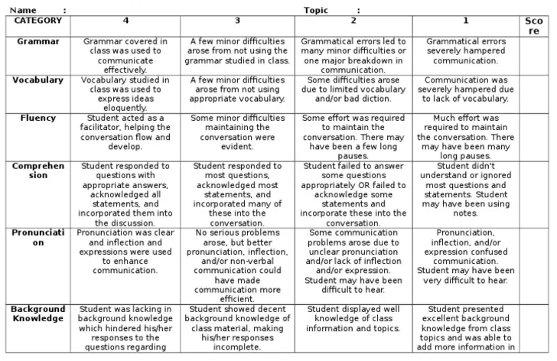
Bảng 2: tiêu chí đánh giá môn TH Viết 2
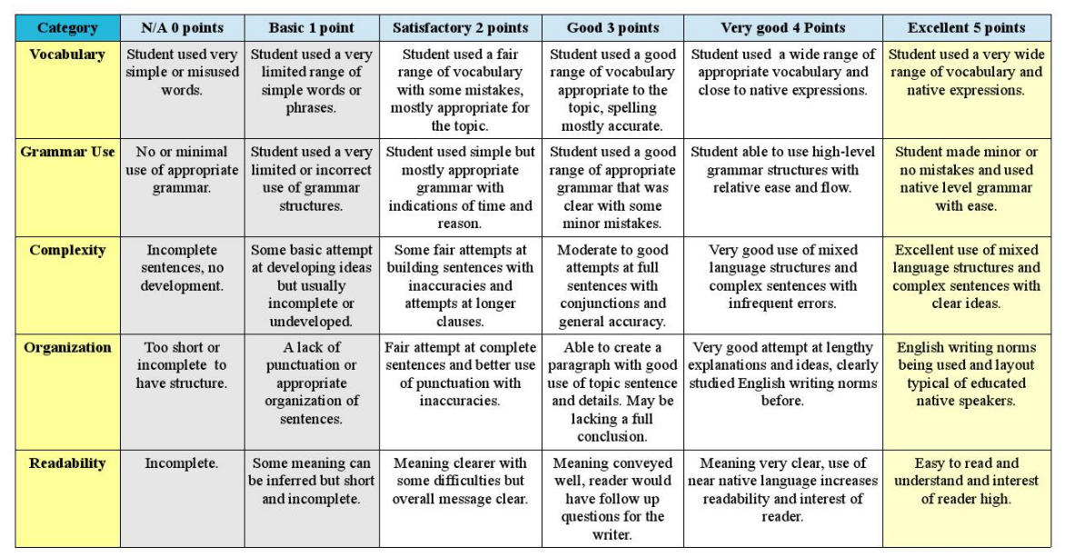

Đồng thời, trong các tiêu chí đánh giá, giáo viên cũng thêm vào mục Nhận xét và sửa lỗi. Sau đó, giáo viên nên dành từ 1 đến 2 buổi học đầu tiên đào tạo và làm mẫu cho các em, trinh chiếu trên bảng hoặc dùng các tài liệu in mô phỏng để các em biết cách đưa ra bình luận và sửa lỗi bạn mình. Đặc biệt là về ngôn ngữ khi nhận xét và sửa lỗi, giáo nên nên hướng dẫn các em sử dụng ngôn ngữ nhẹ nhàng và lịch sự nhất có thể tránh gây bất hòa. Thu Hằng (2014) đã nhấn mạnh rằng giáo viên cần khuyến khích sinh viên có giọng điệu phù hợp khi phản hồi. Ví dụ để nhận xét, trước tiên khen những điểm hay trong bài làm của bạn trước, sau đó hãy đến những mặt hạn chế và cuối cùng là đề xuất những ý kiến sữa lỗi. Đó là nói đến tạo cho các em môi trường trực tuyến an toàn, thân thiện trên cơ sở tôn trọng nhau. Thậm chí, giáo viên có thể hướng dẫn các em tự đặt ra luật lệ cho nhóm của mình.
Kế tiếp, giáo viên chia các em thành nhóm 4 người dựa trên kết quả học tập ở học kỳ trước hoặc một bài kiểm tra xếp nhóm: hai bạn giỏi nhất sẽ chung nhóm với 2 bạn yếu nhất, sắp xếp lần lượt cho đến lúc còn lại nhóm cuối cùng là 4 bạn có kết quả học tập tương đồng nhau. Với việc sắp xếp như thế sẽ giúp bạn giỏi hỗ trợ bạn yếu hơn và trong nhóm ít nhất cũng có 2 bạn giỏi để thảo luận với nhau. Sau đó, cứ mỗi 2 tuần, các em sẽ làm 1 bài. Các em sẽ dùng các nền tảng Facebook, Zalo hay Gmail để tạo nhóm riêng và gửi bài cho nhau. Mỗi thành viên sẽ nhận xét và sửa bài cho 3 thành viên còn lại trong nhóm. Các em sẽ gửi nhận xét 2 lần cho mỗi bạn, lần đầu là bài nháp thứ nhất, sau khi đã nhận xét và sửa bài, gửi lại cho bạn mình để sửa lại, sau đó người được sửa sẽ gửi lại thêm lần nữa là bản nháp thứ 2 và cũng được nhận xét lại lần nữa. Cuối cùng là sẽ ra sản phẩm hoàn hảo nhất cho nhau. Toàn bộ tất cả những bài các em nhận xét và sản phẩm đều phải được đưa vào 1 folder, đến hạn thì trưởng nhóm sẽ thu lại và nộp cho giáo viên chấm. Đối với Toeic cho các lớp tiếng Anh không chuyên ngữ, chủ yếu là các phần bài tập ngữ pháp theo hướng trắc nghiệm, cho nên giáo viên nên cho các em làm và ghi rõ cách chọn đáp đúng cho mỗi câu. Còn đối với môn TH Nói 2, cách ứng dụng công nghệ tốt nhất là cho các em ghi âm lại bài nói của mình, rồi gửi cho nhau nhận xét.
Về các bước đánh giá, giáo viên cần cho các em biết rõ, đóng vai và thực hành 6 bước như sau (Ho & Usaha, 2009):
i. Đánh giá (Stanley, 1992; Tuzi, 2004)
Các em đánh giá 1 số phần trong bài làm, vài câu hoặc vài ý. Phần này nên đánh giá tích cực, tốt nhất là khen trước để bạn mình cảm thấy thoải mái, giảm căng thẳng hồi hộp, sợ hãi khi bị ai đó nhận xét.
Ví dụ: Ý tưởng của bạn thật là hay quá
ii. Làm rõ (Stanley, 1992; Zhu, 2001; Min, 2005)
Các em xác định hoặc chỉ ra 1 lỗi nào đó để giúp bạn nhận ra và xem lại bài viết của mình, nhưng ngôn ngữ phải rất khách sáo và thân thiện.
iii. Thay đổi (Tuzi, 2004; Liu & Hansen, 2005)
Các em lúc này cho nhận xét theo kiểu góp ý nhẹ và sửa lỗi, ví dụ ngữ pháp hay chính tả.
iv. Gợi ý / lời khuyên (Zhu, 2001; Tuzi, 2004; Min, 2005)
Các em lúc này có thể đề xuất trực tiếp những cách đổi từ vựng hay hơn, nội dung, ý tưởng, hay cách bố trí của bài làm.
v. Giải thích (Zhu, 2001; Min, 2005; Tseng & Tsai, 2007)
Các em giải thích cho bạn tại sao lại có lỗi đó, hay câu đó hoặc ý đó không rõ, chỉ rõ phần nào nên hay không nên được sử dụng, lý do rõ ràng vì sao.
vi. Xác nhận (Zhu, 2001)
Các em xác nhận rõ ràng rằng phần nào nên được xem lại hay không cần được xem lại.
+ Cách 2:
Ngoài ra, cũng có thể cho các em làm bằng cách đăng bài làm lên trang web hay mạng xã hội ở chỗ công khai. Các em sẽ có 2 tuần nhận bài sửa và sửa bài cho bạn khác từ giáo viên, các bạn cùng lớp hoặc bất cứ ai đọc được bài làm trên trang web. Với cách làm này, càng nhiều người cho nhận xét đối với bài làm của mình thì lại càng có nhiều ý tưởng và càng hay hơn. Từ đầu, các em có thể lợi dụng tính cộng đồng của Internet và các trang mạng xã hội để đăng lên, tìm nhận xét của cộng đồng hay của những hội nhóm học thuật có cùng mục tiêu, chủ đề.
Công cụ:
Ngày nay, khi khuynh hướng sửa dụng công nghệ trong việc dạy ngôn ngữ càng tăng lên, thì Internet được biết đến như là 1 nguồn hỗ trợ tuyệt vời cho giao tiếp và học tập trên máy tính. Sinh viên cũng đã quá quen thuộc với việc vận dụng những tiện ích trên cũng như Facebook, Email, Word hay Zalo vào học tập. Trước hết, Facebook đã trở thành trang mạng xã hội phổ biến nhất thế giới với 65 triệu người Việt Nam sử dụng ở độ tuổi 18-34, theo Statista. Có thể giúp các em gửi bài cho nhau qua nhóm hay đăng bài công khai trên Cộng đồng, sử dụng hiệu quả cho cả hai cách 1 và 2 khi sử dụng phương pháp sửa lỗi từ bạn này. Đặc biệt hiệu quả khi sử dụng cách 2 cho những bạn thích chức năng tương tác Like và Comment trên Facebook. Bên cạnh đó, Word luôn luôn là lựa chọn hàng đầu khi soạn thảo văn bản để đăng lên các trang mạng xã hội vì tính tương thích nhanh và tích hợp dễ dàng với hầu hết mọi nền tảng. Sinh viên có thể tạo các bản nháp, mà không mất phí, thay đổi chỉnh sửa văn bản bài làm tùy ý. Đặc biệt, khi áp dụng phương pháp sửa lỗi từ bạn này, Word vô vùng hữu hiệu khi có chức năng comment, trong mục Review, khi bôi đen 1 đoạn văn bản để viết nhận xét vào vô cùng hiệu quả. Minh họa được thể hiện ở Hình a trong mục Phụ lục. Ngoài ra, nền tảng blogs và Google Docs mặc dù cũ nhưng vẫn thể hiện được tính hiệu quả cao trong việc đưa hết toàn bộ bài làm của các em vào 1 trang, từ đó các em có thể đọc được hết toàn bộ bài làm của cả lớp, áp dụng hữu hiệu cho Cách 2. Tương tự, công cụ Padlet cũng thể hiện tính ưu việt và hiệu quả vượt trội khi sử dụng cách 2 bằng cách đưa toàn bộ bài viết của các em vào 1 trang, trong đó, các em có thể chỉnh sửa hoặc nhận xét tùy ý. Các em có thể gửi file Word lên, đều được lưu trên trang đó. Minh họa được thể hiện ở Hình b. Ngoài ra đối với môn TH Nói, sinh viên còn có thể luyện kỹ năng nói và phát âm chính xác dựa vào ứng dụng Elsa, với chức năng nhận diện giọng nói được xem là tốt nhất hiện nay có thể giúp sinh viên điều chỉnh và nâng cao phát âm. Theo nghiên cứu của Bahadorfar and Omidvar (2014, p. 11), Elsa có chức năng đánh giá khá chính xác phát âm, và từ đó đưa ra lời nhận xét mang tính động viên cho người học. Đặc biệt hiệu quả cho sinh viên khi áp dụng tại nhà với phương pháp sửa lỗi từ bạn.
3. Thảo luận và kết luận:
Có thể nói, ứng dụng công nghệ thông tin vào phương pháp sửa lỗi từ bạn học này có thể được xem như cần thiết cho sinh viên của trường để giúp các em tiếp thu kiến thức hiệu quả hơn. Các em có được những nhận xét và ý kiến đóng góp để hỗ trợ hiệu quả cho bài làm của mình. Theo Liu & Chien (2009), phương pháp này giúp sinh viên phát triển và củng cố ý kiến cho nhau. Mỹ Hằng (2016) cũng đã nhấn mạnh rằng sinh viên có thể luyện tập khả năng tư duy khi đưa ra những nhận xét cho bài viết của bạn. Đồng thời, sinh viên còn có thể học hỏi được những mặt mạnh, yếu từ bài viết của bạn để rút kinh nghiệm cho bài viết của mình. Từ đó, các em có thể bổ sung và lựa chọn ý tưởng tốt nhất cho bài làm của mình. Bên cạnh đó, các em cũng có thể học hỏi được từ bài làm của bạn, thậm chí đối với những lỗi sai. Bởi vì khi nhận xét bài của bạn, các em có thể học được cách xác định lỗi, tiếp đến hình dung ra cách sửa lỗi, đồng thời biết làm thế nào để tránh phạm phải lần nữa. Kế đến, các em có thể mang áp dụng vào chính bài làm của mình để làm cho nó hay hơn.
Chắc chắn, phương pháp này được tin rằng sẽ được đón nhận rộng rãi khi mang lại những hiệu thiết thực. Minh Trinh & Trí Dũng (2017) đã khẳng định rằng từ lâu, việc thực hành các kĩ năng tiếng Anh trong các lớp học đã được quan tâm nhiều nhưng hiệu quả đạt được không cao do không đủ thời lượng để thực hiện hoặc do lớp học quá đông. Chắc chắn, với phương pháp dạy và học được đề xuất này, bài toán về lượng thời gian và số lượng học sinh trên lớp đông sẽ được giải quyết khi các em có được thời gian linh hoạt học trên mạng, tìm hiểu từ bạn bè, cũng giảm thiểu được rất nhiều công việc cho giáo viên khi trải qua hai lần nhận xét, bài cuối cùng các em nộp đi là bài hay nhất, tạo được thành công trong việc dạy và học. Nicol (2014), cũng đã xác nhận rằng, dựa vào chiều sâu của quá trình vận dựng trí óc, kiến thức mới sẽ dần dần được hình thành và sẽ trở thành vốn kiến thức cá nhân hay còn được gọi là quá trình xây dựng và tích lũy kiến thức. Nhờ vào đó, có thể nói, nếu sinh viên thành công thì có nghĩa là mục tiêu giáo dục đã đạt được, làm cho cả giáo lẫn sinh viên đều đạt được kết quả đáng mong đợi.

Tài liệu tham khảo:
Bahadorfar, M., & Omidvar, R. (2014). Technology in teaching speaking skill. Acme International Journal
of Multidisciplinary Research, 2(4), 9-13.
Ertmer, P. A., Richardson, J. C., Belland, B., Camin, D., Connolly, P., Coulthard, G., …Mong, C. (2007).
Using peer feedback to enhance the quality of student online postings: An exploratory
study. Journal of Computer-Mediated Communication, 12(2), 412-433. doi:
10.1111/j.1083-6101.2007.00331.x
Ebadi, S., & Rahimi, M. (2018). An exploration into the impact of Webquest-based classroom on EFL
learners' critical thinking and academic writing skills: A mixed-methods study. Computer
Assisted Language Learning, 31(5-6), 617-651.
Ho, P. V. P. & Usaha, S. (2009). Blog-Based Peer Response for EFL Writing: A Case Study in Viet Nam. AsiaCall Online Journal.
Ko, s., & Rossen, S. (2001). Teaching online: A practical guide. Boston: Houghton Mifflin.
Liu. & Chien. (2009). The Positive Effects of Peer Response . Retrieved from http://justspeakesl.wordpress.com/2010/01/14/the-positive-effects-of-peer-response/
Liu, J. & Hansen, G. J. (2005). Peer Response in Second Language Writing Classroom. U.S.A: The
University of Michigan Press.
Min, H. T. (2005). Training students to become successful peer reviewers. System, 33 (2), 293-308.

Phụ lục:

Hình a: Chức năng Comment trong Word

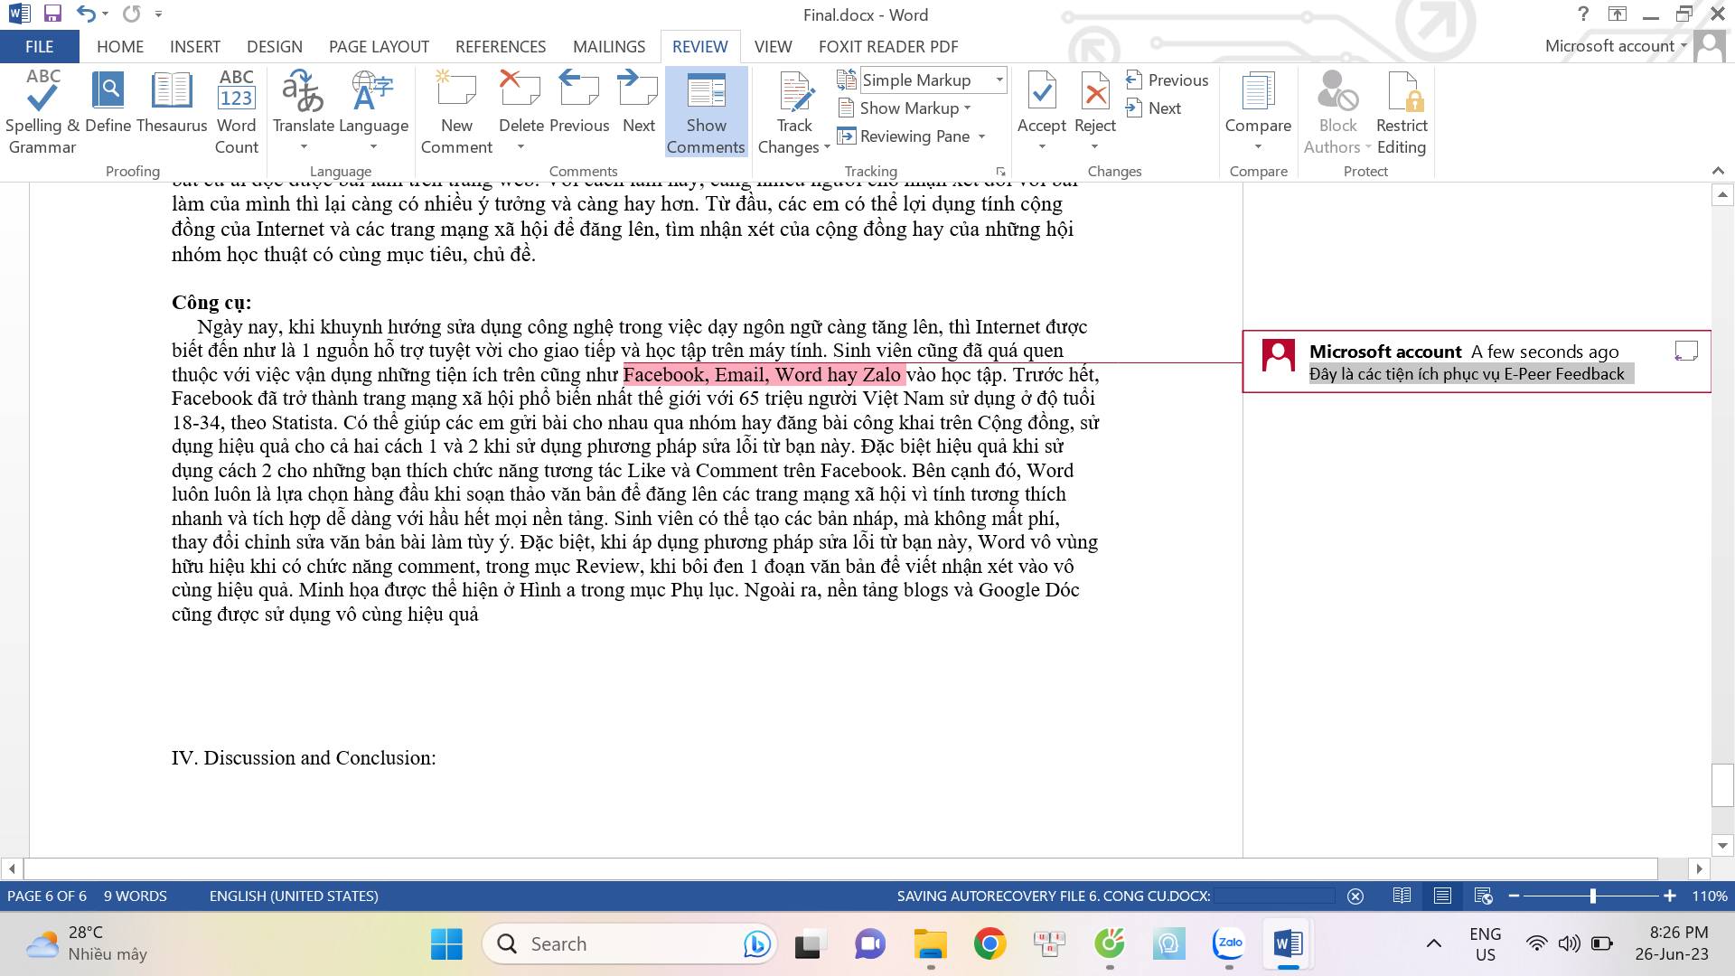

Hình b: Giao diện công cụ Padlet



